Инструкция по монтажу фасадных панелей «СТЕНОЛИТ»

Необходимые инструменты
- Шуруповерт
- Рулетка
- Уровень
- Ножницы по металлу
- Угольник
- Перфоратор (пробивание отверстия креплений)
- Электролобзик с пилкой по металлу

Подготовка поверхности
Монтаж фасадных панелей "СТЕНОЛИТ" допускается производить при любых погодных условиях. Поверхность стены не нуждается в специальной подготовке. Для выравнивания плоскости, при необходимости, можно использовать металлический оцинкованный профиль 60 х 27 и прямые подвесы (используются при монтаже гипсокартона). Профиль устанавливается с интервалом 70-80 см (по вертикали, либо по горизонтали, в зависимости от способа крепления панелей).
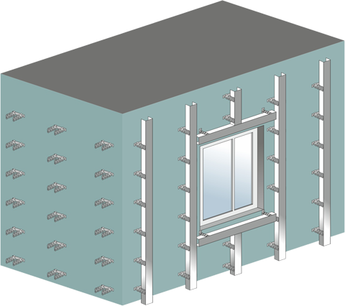

Монтаж фасадных панелей
Для крепления первой панели используется стартовая планка. Место установки стартовой планки определяется в максимально нижней точке фундамента. При этом стартовая планка должна находится строго горизонтально (при горизонтальном креплении панелей). На стартовую планку устанавливается первая панель, закрывая собой стартовую планку, и крепиться к профилю саморезами. Каждая следующая панель при установке закрывает собой крепеж предыдущей панели.
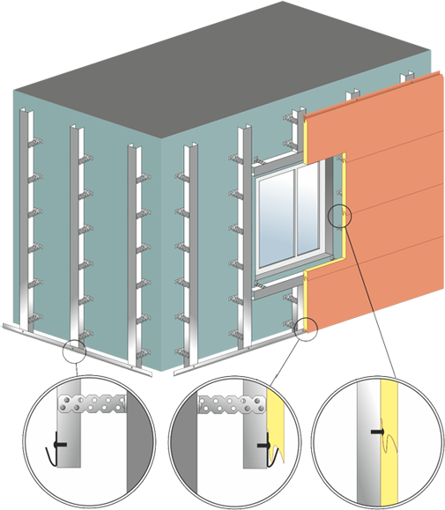

Угловые элементы (внешние и внутренние) применяются оформления угловых стыков панелей. Между собой они соединяются замковым элементом шип-паз. Помимо этого углы можно использовать на стыке подшивки вертикальной стены фронтона и нижней части выступающей крыши, оконных, дверных проемов и т.п. При соединении панелей на углах и стыках рекомендуется оставлять между ними температурный зазор 3-5 мм.
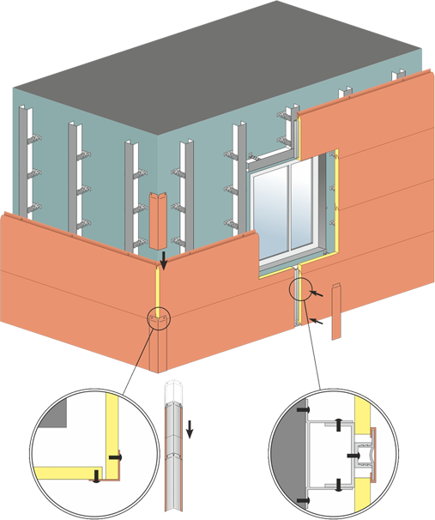

Соединительная планка закрывает соединение панелей в торцевой части. Крепится она следующим образом: между торцевыми краями панелей саморезами крепится п-образная алюминиевая направляющая, которая является ответной частью замка соединительного элемента, а за тем в нее с небольшим усилием вставляется сам соединительный элемент. Между собой по длине элементы соединяются замком шип-паз. Для закрывания среза и крепежа последней панели применяется финишная планка.
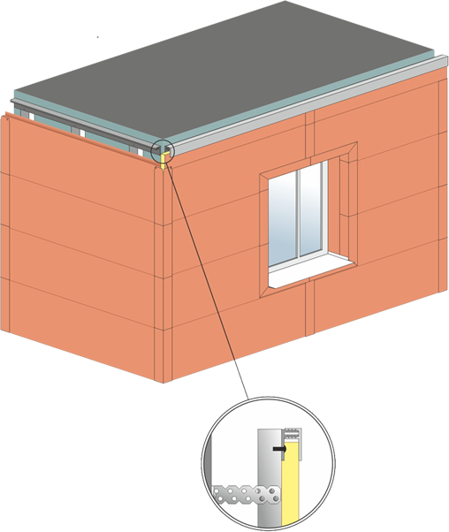

Расчет площади материала
При расчете материала, к общей площади стен нужно добавить 5% на отрезы; если строение сложной архитектурной конфигурации - 10%.
Что бы узнать количество стартовой планки нужно из периметра здания вычесть сумму ширин дверей.
того что бы узнать количество внешних и внутренних углов нужно измерить длину внешних и внутренних углов здания и разделить на 0,38 м (это длина углового элемента) и увеличить до целого числа. Таким образом Вы получите необходимое количество элементов.

Расчет потребности стыковочного профиля
Найдите сумму высот в местах стыковки панелей и так же разделите на 0.38(это длина стыковочного элемента) и полученное число увеличьте до целого.

Резка
Для резки панелей можно использовать ножовку по металлу с мелкими зубцами либо электрический лобзик. Так как металл покрыт алюмо-цинковым защитным слоем, при распиловке или сверлении панелей он нарушается. Мы рекомендуем обработать места, поврежденные при распиловке или сверлении защитными средствами: эмалью по металлу наружных работ, либо силиконовым герметиком.
Категорически запрещается резка панелей электроинструментом типа "болгарка" (абразивными, отрезными дисками), т. к. из-за высокой температуры при распиловке нарушается защитный слой покрытия панели, и образующиеся в результате резки панели, абразивным кругом, частицы попадая на декоративную поверхность панели образуют очаги коррозии.

Хранение
Фасадные панели «Стенолит» не нуждаются в особых условиях хранения.

Крепежный материал
Для крепления панелей к обрешетке рекомендуется использовать оцинкованные саморезы 9,5 мм. Для монтажа 100 кв. м. панелей потребуется около 1000 штук.

Обслуживание фасадных панелей «Стенолит»
Панели «Стенолит» - материал долговечный. После установки он не требует последующих вложений. Все что нужно сохранения красоты Вашего дома - раз в год вымыть его, используя обычный садовый шланг. Если материал сильно загрязнен, можно использовать простое не абразивное моющее средство. При соблюдении всех рекомендаций по установке и обслуживанию, фасадные панели «Стенолит» будут радовать Вас в течение многих лет.

